Anmeldung
Ich melde mich verbindlich für das die deutsch-polnisch-ukrainische Mädchenbegegnung in der Jugendbildungsstätte der Stiftung Glückliche Kindheit in Lublin (Polen) vom 19.10.-25.10.2009 an.
Der Teilnahmebeitrag beträgt 110,- Euro.
Ermäßigung auf Antrag möglich.

(Vorname, Nachname)

(Straße, Hausnummer)

(PLZ, Ort)

(Telefonnr) (Geburtsdatum)

(e-mail)

Ich esse (Zutreffendes bitte ankreuzen):

O vegetarisch O fleischig

(Datum, Unterschrift der/des Erziehungsberechtigten bei TN unter 18 Jahren)

Bitte schickt die Anmeldung bis zum 30.09.2009 an die
Jugendbildungsstätte Kurt Löwenstein,
Freienwalder Chaussee 8-10
16356 Werftpfuhl
Fax: 033398/8999 13
Ansprechperson: Juliana Kattchin
Tel. 033398-8999-25
Email: j.kattchin@kurt-loewenstein.de
Internet: www.kurt-loewenstein.de

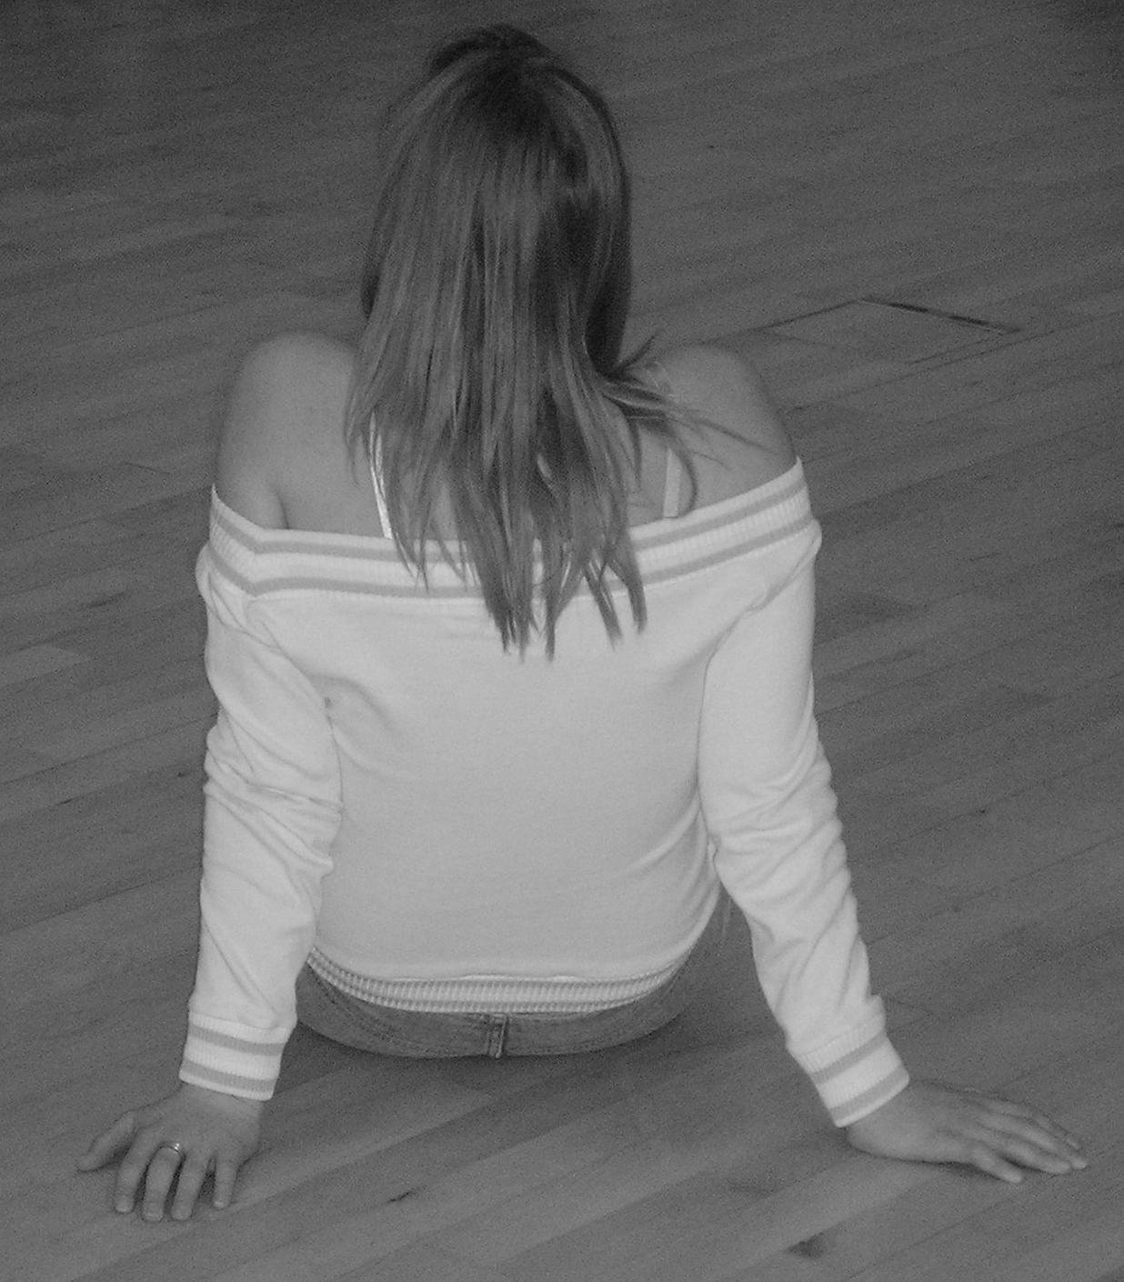



Organisatorisches

Die Begegnung beginnt am Montag, den 19.10.2009 mit der gemeinsamen Abfahrt und endet am Sonntag, den 25.10.2009 nachmittags mit der gemeinsamen Rückreise nach Berlin / Brandenburg.

Was Du mitbringen sollst:

- 110,- Euro Teilnahmebeitrag
- Handtücher / Waschzeug / Wohlfühlklamotten und Kleidung die schmutzig werden darf
- Taschengeld
- Evtl. Tischtennisschläger und –bälle
- Deine Lieblingsmusik (CDs/MCs) und evtl. Musikinstrumente
- und zu guter letzt gute Laune und alles was Dich glücklich macht

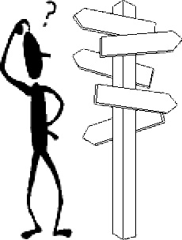

Du hast Ferien und willst ´mal....
Spaß haben, tolle Sachen erleben, lachen, tanzen, toben und neue Freundinnen gewinnen?
Eine Woche lang unter Mädchen sein und dabei mal richtig laut werden?
Vielleicht warst Du ja auch schon mal dabei und triffst ein bekanntes Gesicht wieder...

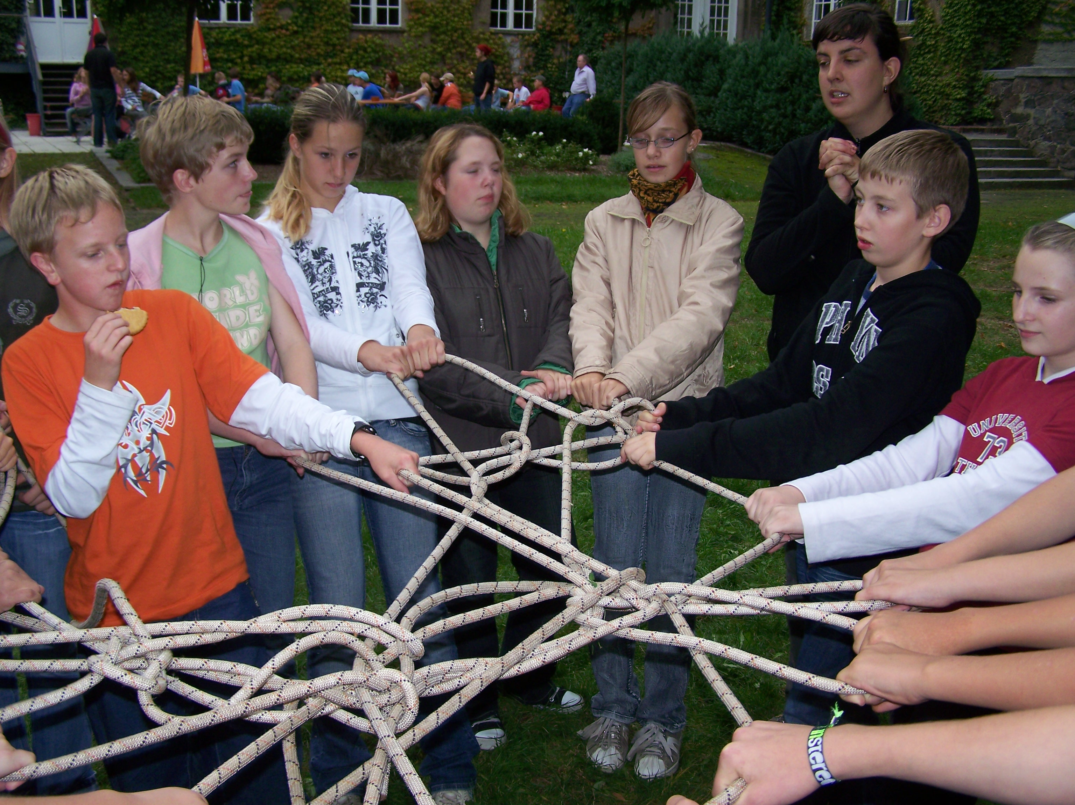

Na? Neugierig geworden?
Das war noch nicht alles!

An 6 Tagen kannst Du in einem Workshop Deiner Wahl kreativ werden, etwas gestalten und ausprobieren - vielleicht entdeckst Du in Dir ungeahnte Möglichkeiten....

Ihr werdet Euch mit „Schönheitsidealen“ auseinandersetzen und herausfinden, was es bedeutet schick zu sein. Ihr bekommt die Möglichkeit Euch anzuschauen, was in der Generation Eurer Eltern hip war und welche Styles heutzutage zu finden sind.

